INDE DU NORD 19 JOURS/ 16 NUITS
DEPART 16 OCT 2024 AU 11 NOV 2024
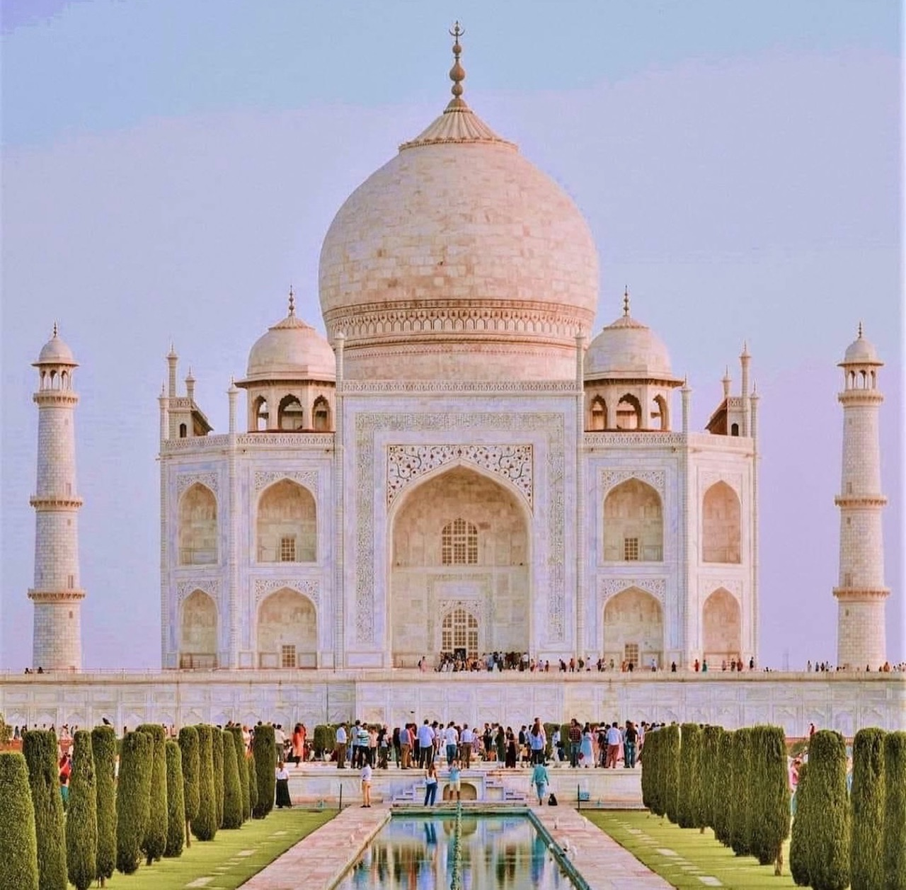

L’itinéraire Inde du Nord
JOUR 01 | Départ Montreal (Vol Internationaux)
JOUR 02 | Arrive Delhi
JOUR 03 | Delhi
JOUR 04 | Mandawa
JOUR 05 | Bikaner
JOUR 06 | Jaiselmer
JOUR 07 | Dechu ( Tent)
JOUR 08 | Jodhpur
JOUR 09 | Jodhpur
JOUR 10 | Udaipur
JOUR 11 | Udaipur
JOUR 12 | Deogarh
JOUR 13 | Jaipur
JOUR 14 | Jaipur
JOUR 15 | Agra
JOUR 16 | Delhi -Varanasi (Vol)
JOUR 17 | Varanasi
JOUR 18 | Varanasi - Delhi (Vol)
JOUR 19 | Départ Delhi (Vol Internationaux)

L’itinéraire quotidien en détail.
Jour 1 Départ de Montréal à destination de New Delhi.
Jour 2 Arrivée à Delhi
Accueil avec un collier de fleurs à votre arrivée à l’aéroport de Delhi, rencontrez le représentant de voyages Intersky et votre guide qui va vous accompagner durant la tournée. Transfert à votre hôtel.
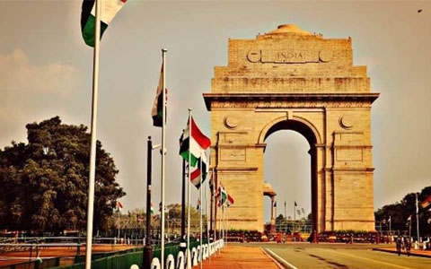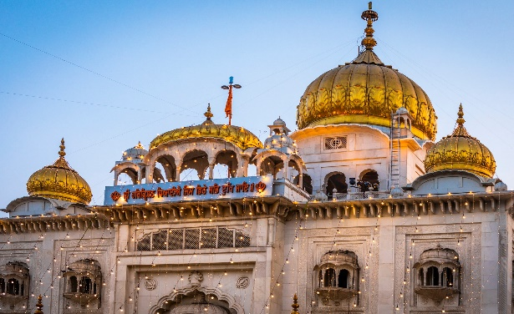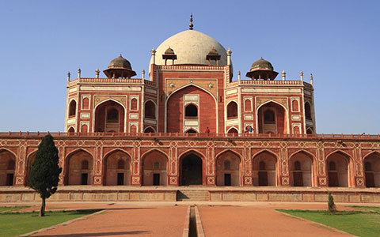

Jour 3 Delhi
Delhi, environ 20 millions de personnes clairement réparties entre l’ancienne et la nouvelle ville. NEW DELHI avec quelques grands espaces, et OLD DELHI avec ses petites rues grouillantes. Après le déjeuner à l’hôtel, vous allez explorer le VIEUX DELHI, passer par le FORT ROUGE et entrer dans la principale rue commerçante toujours animée Chandni Chowk. Profitez d’une baladée cyclo-pousse et voir quelques un des meilleurs magasins de bijoux d’argent, d’artisanat et de bonbons. Cet endroit fourmille de gens jour et nuit. Plus tard, visitez le Jama Masjid, la plus grande mosquée du sous-continent indien. Dîner dans un restaurant local puis visite de Raj Ghat, Connaught Place, la Porte de l’Inde, le bâtiment du Parlement, la maison président et enfin Bangla Sahib Gurdwara (temple sikh).
Retour à l’hôtel pour le souper et la nuit.
Jour 4 DELHI / Mandawa (SHEKHAWATI) (260 KM/05H30)
Déjeuner à l’hôtel. Route pour la région du SHEKHAWATI : la région du Rajasthan surnommée "la galerie d’art à ciel ouvert du Rajasthan". Dîner en route. Installation à l’hôtel.
Départ pour la Visite de Mandawa.
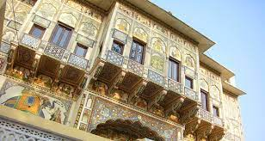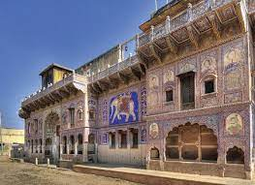

C'est dans ces bourgs cernés par les dunes de sable, que l'on trouve les havelis, maisons des riches marchands qui vivaient autrefois du commerce chamelier entre l'Inde et le Pakistan, petits palais aux murs ornés de fresques peintes, véritables ouvrages enluminés. Les havelis sont des maisons bâties par des marchands prospères. Elles sont recouvertes de fresques. Ces peintures murales datent en moyenne du 19ème siècle.
Souper et nuit à l'hôtel.
Jour 5 MANDAWA / BIKANER (192 KM/03H30)
Déjeuner à l’hôtel.
Puis continuation vers Bikaner. En arrivant installation à l’hôtel.
Après dîner visiter Bikaner – visite du Fort Junnagarh, forteresse construite au XVIème siècle qui renferme divers palais et temples. C’est un dédale de couloirs, d’escaliers et de cours intérieures. Vous pourrez visiter : la salle du couronnement, le Palais des glaces, la chambre du Maharadjah, le musée d’armes contenant également des nacelles d’éléphants, la "conférence hall " avec un trône en argent, ainsi que les premières planches à clous des fakirs…
Puis balade à pied « Héritage walk » dans la vieille ville afin d’explorer ses petites ruelles et d’en profiter pour visiter quelques anciennes havelis.
Souper et nuit à l'hôtel.
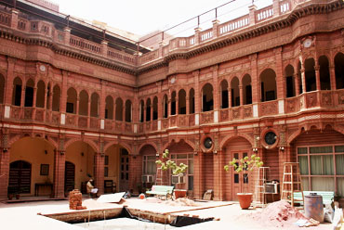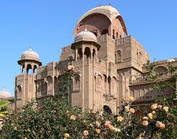

Jour 6 BIKANER / JAISALMER (330 KM/05H)
Déjeuner à l’hôtel.
Puis route vers Jaisalmer. Ce fascinant avant-poste militaire implanté en plein désert doit son surnom de "Cité Dorée" à la couleur que prend la pierre des remparts au coucher du soleil. La citadelle semblable à un immense château de sable, semble tout droit sorti des Milles et Une Nuits.
A l’arrivée, installation à votre hôtel. Dîner.
Les Haveli, anciennes demeures-palais aux balcons incroyablement ouvragés, construites au XVIIIème siècle par des riches marchands.
Visite le Temple Jain (intérieure) et promenade à pied dans le bazar.
Fin d’après-midi découverte des Cénotaphes de Bara Bagh pendent le oucher de soleil.
Souper et logement.
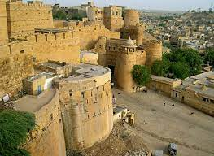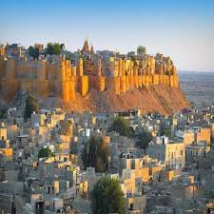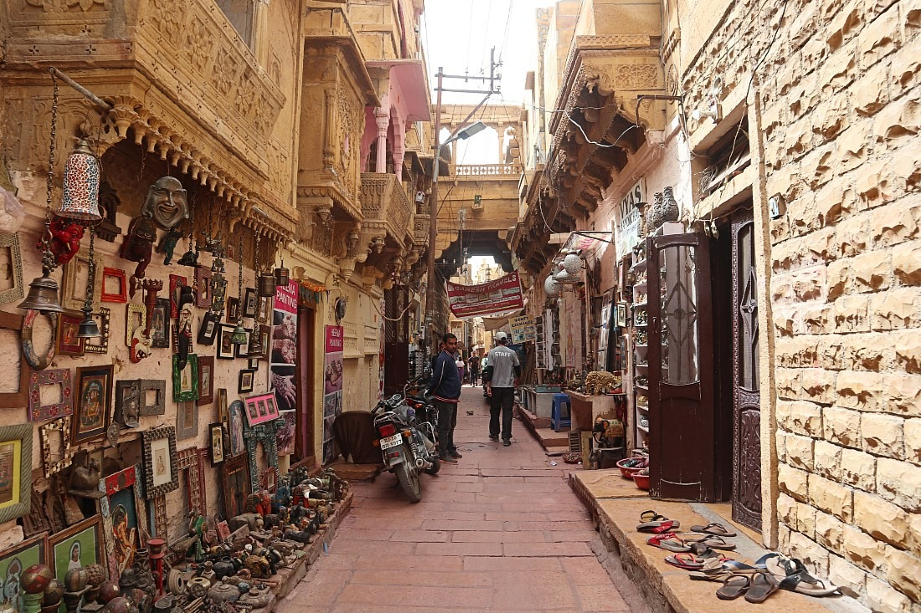

Jour 7 JAISALMER / DECHU (175 km / 3h)
Déjeuner à l’hôtel.
Puis route vers le désert du Thar pour l’experience de vie inoubliable. Dîner au camp.
Départ en jeep pour découvert les dunes de sables et visite de village local pour expérience la cérémonie d’opium. Puis balade à dos de Chameau et vue de coucher du soleil.
Musique avec la danse culturelle pendant le souper.
Nuit dans la tente de luxe.
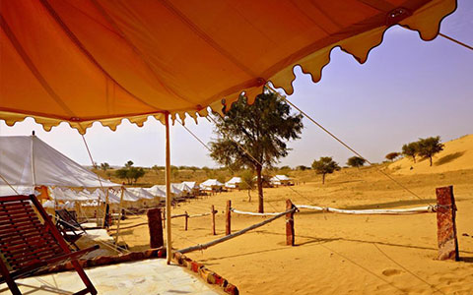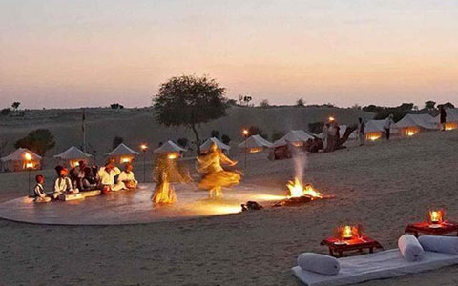

Jour 8 DECHU / JODHPUR (122 km / 02h30)
Déjeuner à l’hôtel et départ pour Jodhpur.
Blottie au pied d'une énorme forteresse de grès rouge sombre où s'usèrent les forces de maints conquérants, Jodhpur, appelée aussi “ville bleue”, apparaît comme une réconfortante oasis au voyageur qui vient de traverser le désert du Thar.
La vieille ville est entourée par un mur d'enceinte percé de sept portes, qui fut érigé vers le milieu du XVIe siècle sur un périmètre de près de 10 km, qui la protège du sable.
Installation à l’hôtel et Dîner. Fin d’après-midi libre pour profiter la piscine.
Souper et nuit à l’hôtel.
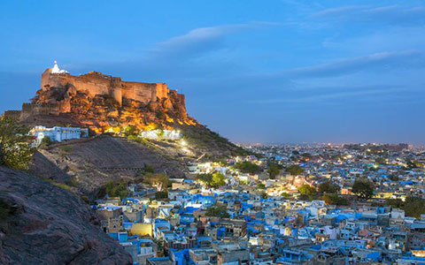

Jour 9 Jodhpur
La prochaine étape sera Deogarh Palace, construit en 1670 se dresse majestueusement au sommet d’une colline à une altitude de 2100 pieds au-dessus du niveau de la mer. Ce magnifique palais est rempli de miroirs étincelants et des peintures murales impressionnantes. Il dispose d’une grande cour où on organise des feux de camp la nuit et on peut rester assis pendant des heures pour profiter du paysage et contempler les étoiles étincelantes qui brillent la nuit.
Souper et nuit à l’hôtel Palace.
Jour 10 JODHPUR / RANAKPUR / UDAIPUR (290km / 07h00)
Déjeuner à l’hôtel.
Départ pour RANAKPUR, en passant par des routes bordées d’acacias, où l’on peut apercevoir des norias, des puits à pompe, ainsi que des femmes marchant sur la route en portant des cruches dorées ou argentées sur la tête.
Vous découvrirez également les grands temples jaïns, qui semblent se cacher dans les monts Aravelli. Un charme envoûtant se dégage de ce lieu solitaire ; vous serez surpris et Admiratifs devant les sculptures des différents temples. C’est ce qui se fait de plus beau comme sanctuaire Jaïn.
Le temple le plus grandiose est celui dédié à Adinath et qui fut édifié en 1439.
Il est soutenu par 1444 colonnes de marbre dont une seule est inclinée Les voûtes de marbre sont ciselées d’une manière extraordinaire et dominent 29 salles renfermant des saints Jaïns.

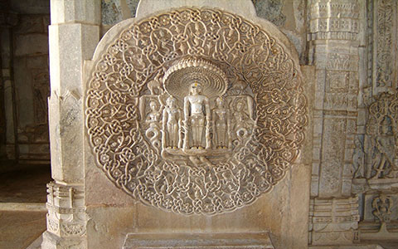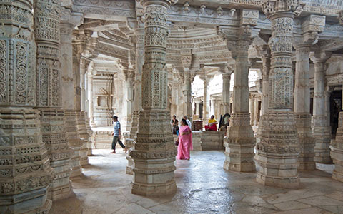
Dîner et continuation pour Udaipur, cité aux rues étroites et vivantes, aux maisons blanchies à la chaux, aux balcons et aux fenêtres minuscules.
Souper et logement.
Jour 11 Udaipur
Déjeuner à l’hôtel.
Départ pour la visite de la ville.
Vous découvrirez le City Palace, ancien palais des Maharana d'Udaipur. Construit au XVIIIème siècle, ce palais dont une partie est encore habitée par les descendants des Maharana d'Udaipur, domine le lac Pichola. C'est un labyrinthe de halls en marbre, salons décorés, de cours, de nombreuses céramiques et de jardins. Visite de Sahelion Ki Bari ou "Jardin des demoiselles", parc superbe aux nombreuses fontaines.
Visite d'un centre de peinture sur soie, spécialisé dans les miniatures.
Dîner dans restaurant local.
En fin d'après-midi, et suivant hauteur des eaux, transfert à l’embarcadère.
Mini-croisièrsur le lac Pichola afin d’admirer la magnifique façade du palais d’Udaipur et arrêt à l’ile de JAG MANDIR.
Souper et nuit à l’hôtel

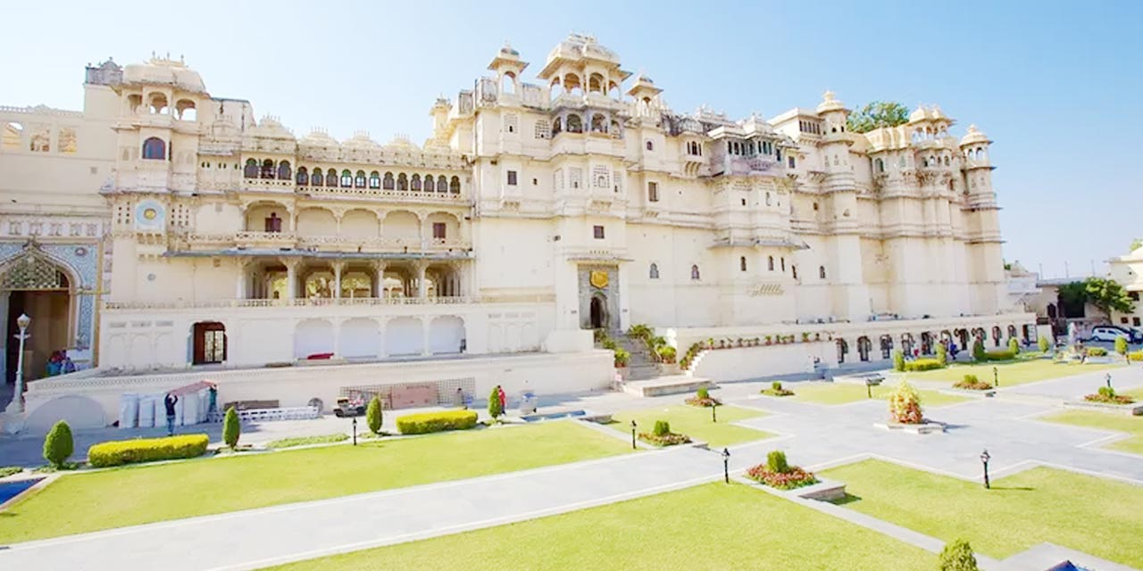

Jour 12 Udaupur - Deogarh (125 km / 02h30)
Déjeuner à l’hôtel et départ pour Deogarh.
Deogarh, un autre beau village situé le long des collines d-Aravalli et abritant ce magniﬁque palais, Deogarh Mahal est un grand palais du patrimoine construit pendant 1er royale Mewar.
En arrivant installation a l’hôtel.
Soirée balade à pied dans le marché local vous allez voir la vraie vie quotidienne des habitants qui fabrique petits produits à usage quotidien sur place pour vendre et gagner leur vie.

Jour 13 DEOGARH / JAIPUR (275 km / 05h30)
Déjeuner à l’hôtel et départ pour Jaipur.
Jaipur - La vibrante capitale du Rajasthan, doit son surnom de "ville rose" à la peinture rose qui recouvre les édifices de la vieille ville. Construite sur le lit d’un lac asséché dans un paysage aride, la cité est cernée de collines dénudées, surmontées de forteresses et de remparts crénelés.
Souper et nuit à l’hôtel.
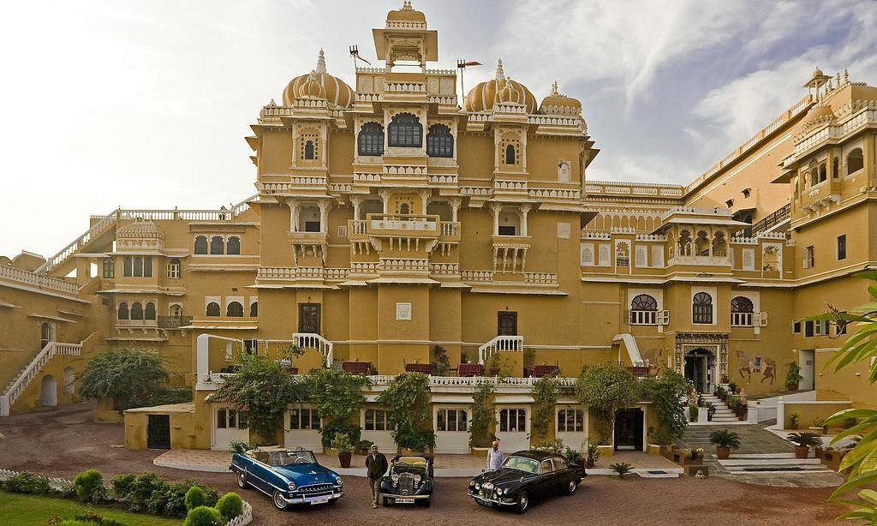

Jour 14 Jaipur
JAIPUR est la capitale de l’état du Rajasthan. Elle évoque la famille royale qui régnait autrefois sur la région et qui, en 1727, a fondé ce qu’on appelle aujourd’hui la vieille ville, ou « Ville Rose » pour la couleur de ses constructions. Au centre de sa majestueuse rue se dresse l’opulent complexe à colonnes City Palace avec des jardins, des cours et des musées, une partie de ce Palace demeure encore une résidence royale.
Après le déjeuner, visite du splendide Fort Amber surplombant un lac. Montez au sommet des remparts sur le dos d’un éléphant entraîné par un mahout. A l’intérieur du palais, une cérémonie religieuse a lieu tous les matins dans le temple Kal.
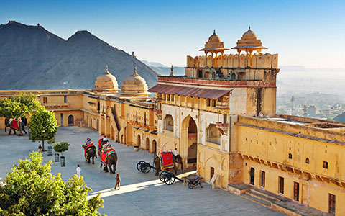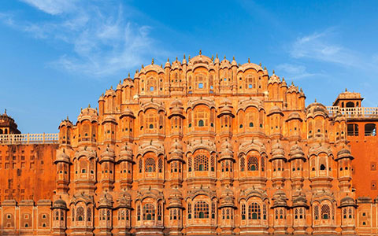
Dîner au restaurant local. Dans l’après-midi, promenade dans la « ville rose » si pleine de vie. Dans les rues, les vaches, les éléphants, les vélos et les taxis se rencontrent dans un grand bruit de klaxon. Vous passerez par le célèbre Hawa Mahal (maison du vent), visitez plus tard, le Palais de la ville et aussi l’observatoire Jantar Mantar.
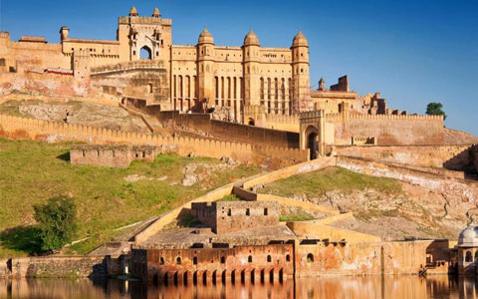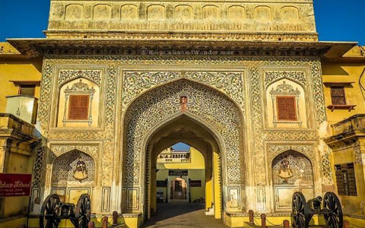
Une soirée de cinéma Bollywood s’annonce ensuite au RAJ Mandir, le plus grand cinéma du Rajasthan d’une capacité de 2500 places, avec de petites | salles d’attente, un bar et un décor très chic. Même si on ne comprend pas l’hindi, cette expérience vous laissera un certain étonnement. Bollywood fait partie du mode de vie indien et pratiquement le seul divertissement pour la population majeure de l’Inde.
Jour 15 Jaipur-Agra
Peut-être, la destination la plus attendue de votre voyage, Agra la ville du Taj Mahal, l’un des plus beaux monuments du monde. Déjeunez à l’hôtel à Jaipur puis en route vers votre destination finale du voyage (ou peut-être pas).Sur le chemin d’Agra, visite Fatehpur Sikri, la magnifique ville fantôme fortifiée. Dîner dans un restaurant local, puis continuez vers Agra, visitez le Fort rouge, dont la puissance militaire ne peut pas être mise en doute. Ce fut la résidence des empereurs moghols. Tout le monde a laissé sa marque, le grès rouge d’Akbar et Jahangir, le marbre blanc de Shah Jahan. Le fort se dresse sur les bords de la Yamuna entouré d’un mur de 20 à 33 mètres de haut et de 2500 m périmètre. Enregistrement tardif à votre hôtel à Agra, souper et nuit.
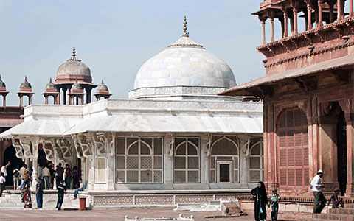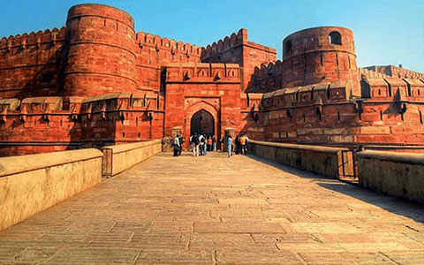
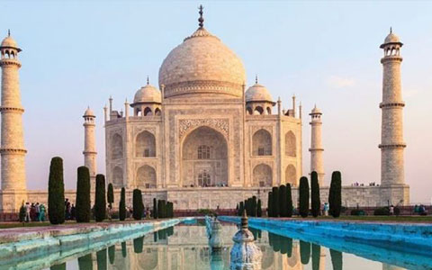

Jour 16 Agra – Delhi à Varanasi (vol Intérieur)
Visite matinale du célèbre Taj Mahal (fermé le vendredi). Il a été construit par l’empereur moghol Shah Jahan en mémoire de son épouse bien-aimée Mumtaz Mahal. La construction de ce magnifique mausolé dédié à l’amour a été achevée en 22 ans.
Après avoir passé quelques heures inoubliables, retour à l’hôtel pour le déjeuner. Puis direction Delhi pour votre prochaine destination, Varanasi.
À votre arrivée, vous serez transférés à votre hôtel avec l’aide de notre Représentant Intersky qui vous présentera un aperçu sur la ville et le programme du lendemain.
Souper et nuit à votre hôtel.

Jour 17 Varanasi
Tôt le matin, direction un Ghât pour une promenade en bateau sur le Gange où vous pouvez voir au lever du soleil les femmes se baignaient discrètement dans leurs saris, les hommes pratiquants des exercices de yoga et les prêtres brahmanes offrants leurs bénédictions. Située sur les rives du Gange, Vârânasî est la ville sainte de l’Inde où les hindous viennent chercher la délivrance spirituelle. Les pèlerins affluent vers les ghâts qui mènent à la rivière. La grande attraction de Vârânasî est la longue chaîne de ghâts qui
bordent la rive ouest du Gange. Continuation de la promenade le long des rives des ghâts ainsi que des petites ruelles de la vieille ville et visite du temple Bhârat Mata.
Retour à l'hôtel pour le petit déjeuner et un peu de reposer.
plus tard dans la soirée Passez aux ghâts dans la soirée pour assister à la fascinante Arati (cérémonie de prière élaborée). Les brahmanes (prêtres), lampes à huile à la main, prient devant le Gange et bénissent les pèlerins.
Souper et nuit à votre hôtel.
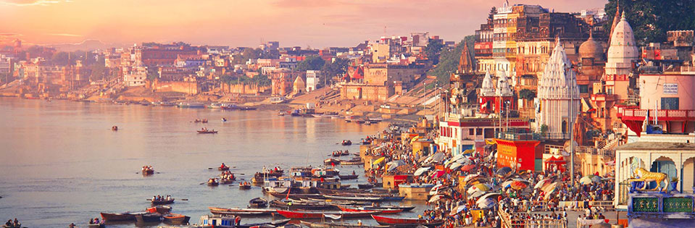
Souper et nuit à l’hôtel.
Jour 18 Varanasi à Delhi (vol Intérieur)
Après le déjeuner, départ de l’hôtel pour visiter Sarnath, l’un des hauts lieux du
bouddhisme. C’est là, en effet, que Bouddha est venu mettre en mouvement «La Roue de la Loi», son premier sermon. Sur le site, il y a encore des vestiges des bâtiments équipés par Ashoka lui-même, avec le temple principal du Vie siècle, la colonne d’Ashoka et la Dame Stupa.Le dîner sera organisé dans un restaurant unique où de nombreux plats de repas seront servis dans une authentique tradition indienne, en utilisant des assiettes et des couverts anciens.

Après le dîner, (Dîner spécialité Thali) direction l’aéroport pour le retour à Delhi.
Après l’arrivée à Delhi, transfert à l’hôtel, temps de détente, suivi d’un dîner dans un restaurant avec la population locale.

Jour 19 Départ Delhi
Transfert à l’aéroport pour votre vol de retour vers Montréal.

NOTRE PRIX COMPREND :
- es vols Internationaux ou Intérieurs
- Le logement en chambre double en hôtels pour 16 nuits.
- La pension complète telle que mentionnée au programme (Les repas commencent du petit-déjeuner du jour 02 au souper jour 18).
- Les services d’un guide accompagnateur francophone pendant toute la durée du circuit (séjourne dans des hôtels différents).
- Les transferts, visites et excursions mentionnés au programme, en Toyota Crysta 2-3 pax, Tempo Traveler 4 – 7 pax et mini bus climatisée avec 18 place pour 8 – 14 pax et atoucar avec 35 place a partir de 15 pax.
- Les droits d'entrées dans les sites et monuments selon le programme..
- Les taxes "ASI Monument Charge" selon le programme.
- La nouvelle taxe gouvernementale.

POINT FORT ET DES CHERIES :)
- Accueil avec un collier de fleurs, à l’aéroport de Delhi.
- Bouteille d’eau minérale en arrivant à l’aéroport de Delhi le jour 01.
- 02 bouteilles d’eau 500ml par jour par personne en bus.
- Balade en Rickshaw à Old Delhi.
- Balade en Tuk Tuk à Bikaner.
- Balade à dos de chameau à Dechu.
- Balade en jeep à Dechu,
- Cérémonie d’opium à Dechu.
- Petite croisière sur lac Pichola a Udaipur.
- Visite de village locale à Deogarh.
- Balade en Eléphant / Jeep à Jaipur.
- Balade en rickshaw à Jaipur.
- Souper chez famille royal à Jaipur.
- Balade en bateau à Varanasi.
- Balade en rickshaw à Varanasi.
- Visite d’ONG pendant le voyage.
- Visite de fabrication de briqueterie.
- Un spectacle de marionnette.
- Une course de langue Hindi par votre guide.
- Souper d’adieu à Delhi.
- Un dîner de Thali végétarien.
- Un cadeau d’adieu le dernier jour à Delhi.
NOTRE PRIX NE COMPREND PAS :
- Les services non mentionnés dans « nos prix comprennent »
- Les frais de Visa et taxes d’aéroport.
- Les pourboires à l’hôtel et aux restaurants, ainsi que pour le Guide et Chauffeur/Aide chauffeur
- Toutes dépenses de nature personnelle comme boissons, blanchisserie, appels téléphoniques, assurance, d’urgence/de frais médicaux, honoraires divers, frais de photographie, excédents de bagages, etc.
- Le supplément chambre individuelle.

Hôtels envisagés sur la base de chambre standard
Ville | Hôtel /Chambre Standard | Catégorie  officielle | Catégorie  DD | Nbre de Nuits
Delhi | The Leela Ambience Convention  https://www.theleela.com/the-leela-ambience-convention-hotel-delhi?utm_medium=organic&utm_source=GMBlisting | 5* | 5* | 02
Nawalgarh / Alsisar | Indra Vilas  http://www.indravilasalsisar.com/ | Heritage | Heritage | 01
Bikaner | Basant Vihar Palace  http://www.basantvihar.in/ | Heritage | Heritage | 01
Jaisalmer | Saira Fort  https://www.sarovarhotels.com/sairafort-sarovar-portico-jaisalmer/ | 4* | 4* | 01
Dechu | The Clarks Thar Oasis  https://www.theclarkshotels.com/ | Cottage | Cottage | 01
Jodhpur | Zone by the Park  https://www.zonebythepark.com/ | 4* | 4* | 02
Udaipur | Regenta Central  https://www.royalorchidhotels.com/regenta-central-udaipur/overview | 4* | 4* | 02
Deogarh | Deogarh Mahal  https://www.deogarhmahal.com/ | Heritage | Heritage | 01
Jaipur | Ramada by whyndham  https://www.wyndhamhotels.com/ramada/jaipur-india/ramada-jaipur/overview?CID=LC:RA::GGL:RIO:National:19576&iata=00093796 | 5* | 4* | 02
Agra | Lemon Tree  https://www.lemontreehotels.com/lemon-tree-hotel/agra/hotel-agra | 4* | 4* | 01
Varanasi | Om Vilas  https://www.omvilas.com/ | Lux tents | Lux tents | 02
Delhi | Wash and change
 | TOTAL |  |  | 16 nuits

Rabais spéciale
Cad 150 per person | Payé avec cheque
Cad 250 per person | Réserver 6 mois à l'avance et payé avec cheque
Cad 150 per person | Réserver 6 mois à l'avance.
Cad 150 per person | Réserver 3 mois à l'avance et payé avec cheque

IMP: Veuillez noter que ce rebait ne peut pas être combiné avec d'autres promotions que nous pourrions avoir.

